Atividade registro semana 19 | back-end Nome: Gabriel Alves Costa Dias 3B.

Tabela:
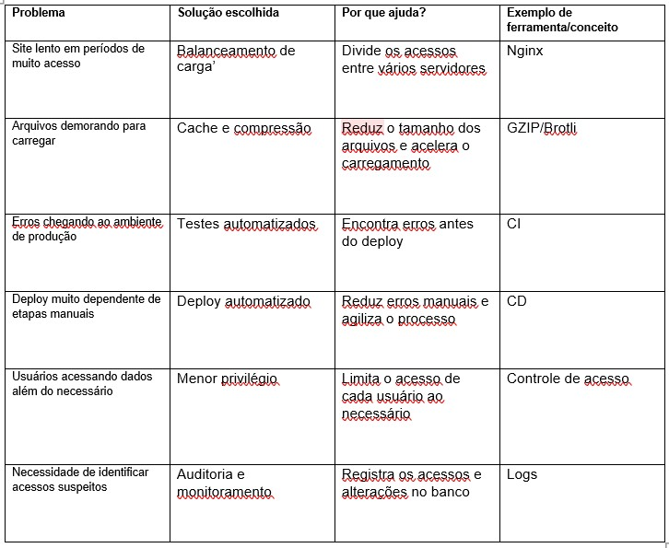

Perguntas:
- Qual é a importância do cache em servidores web?
R: O cache guarda dados usados com frequência para carregá-los mais rápido. Isso reduz o tempo de resposta do servidor.

- Como o balanceamento de carga pode melhorar o desempenho de uma aplicação?
R: Ele distribui os acessos entre vários servidores. Assim, evita sobrecarga em um único servidor.

- Quais fatores podem ser considerados ao escolher entre Nginx e Apache?
R: Devem ser considerados desempenho, configuração, recursos e compatibilidade. A escolha depende das necessidades do projeto.

- Como a compressão de arquivos pode ajudar na performance de um servidor?
R: Ela reduz o tamanho dos arquivos enviados ao usuário. Com isso, o carregamento fica mais rápido.

- Quais são os principais benefícios de implementar CI/CD em um projeto?
R: Automatiza testes e deploys, reduzindo erros manuais. Também torna as atualizações mais rápidas e seguras.

- Como um pipeline de CI/CD ajuda a detectar erros antes do deploy?
R: Ele executa testes automaticamente antes da publicação. Se houver erro, o deploy pode ser bloqueado.

- Que fatores devem ser considerados ao escolher uma ferramenta de CI/CD, como Jenkins, GitHub Actions ou GitLab CI/CD?
R: Devem ser avaliados custo, facilidade de uso, segurança e integração com o projeto. Também é importante considerar as tecnologias utilizadas.

- Como você estruturaria um pipeline simples para diminuir a chance de erros em produção?
R: Eu usaria Build → Teste → Deploy. O deploy só aconteceria se os testes fossem aprovados.

- Por que o princípio do menor privilégio é importante na segurança de um banco de dados?
R: Ele permite que cada usuário tenha apenas os acessos necessários. Isso reduz o risco de alterações ou acessos indevidos.

- Qual é a diferença entre proteger dados em trânsito e dados em repouso por meio de criptografia?
R: Dados em trânsito são protegidos enquanto são enviados pela rede. Dados em repouso são protegidos enquanto estão armazenados.

- Como um sistema de auditoria pode ajudar a identificar atividades suspeitas no banco de dados?
R: Ele registra acessos e alterações feitas no banco. Esses registros podem ser analisados para encontrar atividades suspeitas.

- Cite práticas que podem prevenir acessos não autorizados aos dados.
R: Usar senhas fortes, autenticação, controle de acesso e menor privilégio. Também é importante usar criptografia e monitorar os acessos.
6. Síntese final
Em até 6 linhas, responda: como servidores otimizados, CI/CD e segurança de banco de dados trabalham juntos para tornar uma aplicação mais confiável?
R: Servidores otimizados melhoram o desempenho da aplicação. O CI/CD automatiza testes e deploys, reduzindo erros. A segurança protege os dados contra acessos indevidos. Juntos, esses recursos deixam a aplicação mais rápida, segura e confiável.

